Morseova tabulka pro rozkódování mé zprávy:

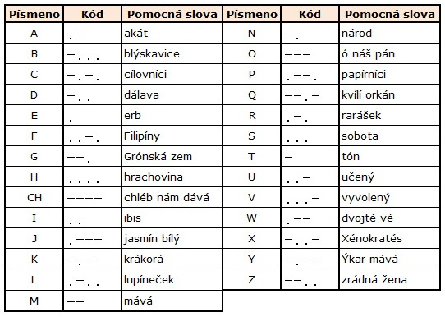

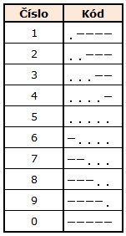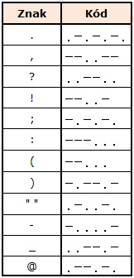

Jednotlivá písmena ve zprávě jsou oddělená takto: /; celá slova takto: //.

Dobře se bavte. Pokud zprávu rozluštíte, pošlete mi jí na můj email. Hodně štěstí a trpělivosti!

Tabulku si nechte, budete jí ještě potřebovat.